デフォルトの3Dビューを決める
そのフロアが表示されるあらゆる場所で最初に見える角度——見栄えのする向きまで回して、カメラを保存する。よくない角度が保存されているときの直し方も。
2026-09-07 · https://offision.com/help/ja/map/frame-the-default-3d-view/
始める前に:
フロアを描き終え、高さを設定したあとに行うのが妥当です。保存した角度は全員が見る
角度になり、見るものがあって初めて選ぶ意味があります。
フロアは三次元のもので、それが形の大きく異なる平らな画面に表示されます。誰かが、
最初に現れるときの向きを決めなければなりません。その決定はここで一度だけ行われ、
フロアを描くすべての画面がそれを引き継ぎます。

1. 3Dプレビューを開く
4つめのモードです。キャンバスが本物の3Dマップ——アプリやロビーの画面が描くのと同じ
もの——に置き換わります。

2. 見栄えのする向きまで回す
ドラッグで回転、スクロールでズーム、副ボタンのドラッグでパン。右のパネルが一行で
そう言っています。回転・ズーム・パンで構図を決め、デフォルトの3Dビューとして保存
します。
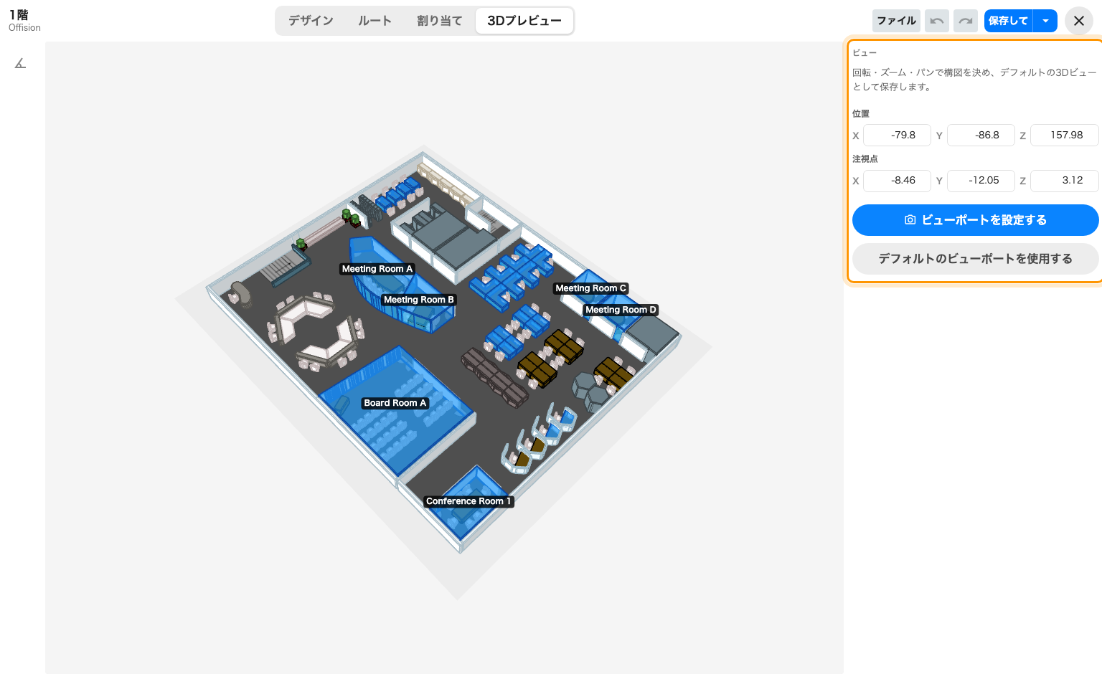
左で構図を決め、右で保存する。
これがどこで使われるかを考えると、狙うべきは次のとおりです。
- フロア全体を見せる。 ロビーの案内板に着いた人は自分の位置を探します。面白い側
だけを切り取った視点は役に立ちません。
- 入口を手前に向ける。 入ってくる方向が見る人に近いとき、マップはいちばん読み
やすくなります。
- 傾ける。真上から見ない。 ほぼ真上のカメラは、せっかく設定した高さを捨てます。
逆に低すぎるカメラは、手前の壁でフロアの奥を隠します。サンプルが使っているのは
だいたい中間あたりです。
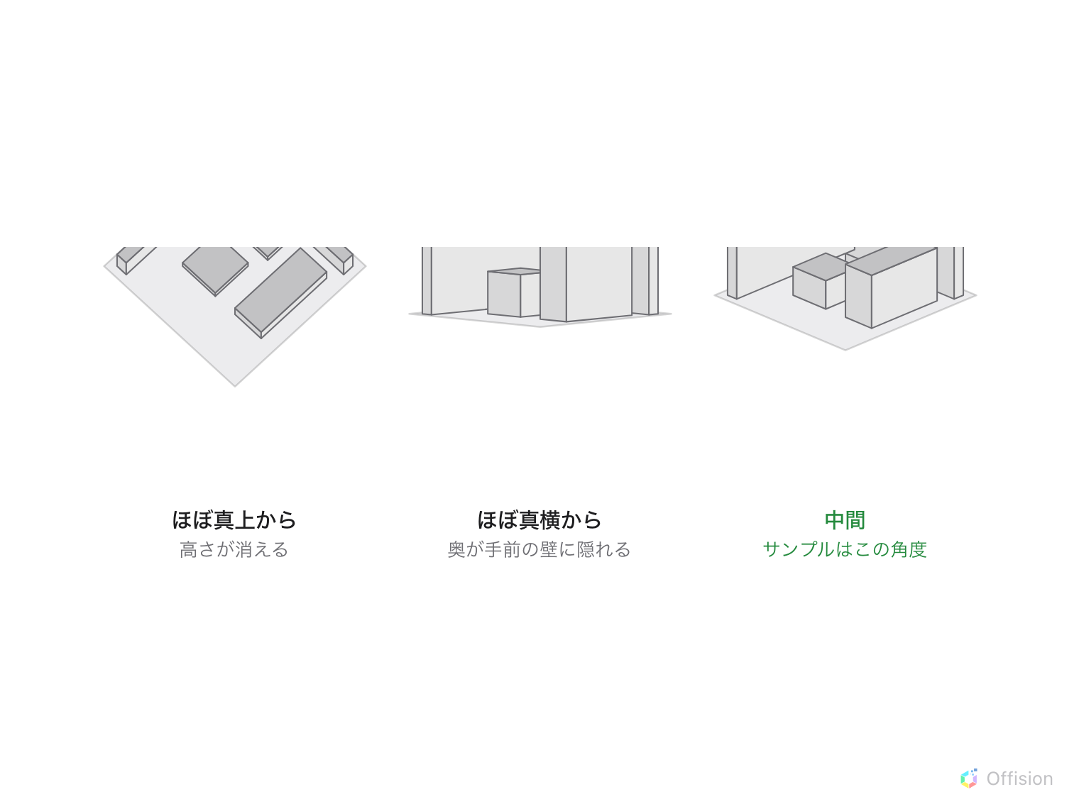
中間なら、高さも奥側も両方見える。

3. 保存する
ビューポートを設定する は確認のあと、カメラを今の位置のまま保存します。ボタンの
上の 位置 と 注視点 の欄は動かしている間カメラを反映し、そこに入力すれば
カメラが動きます。構図を崩さずに1軸だけ微調整したいときや、良い角度を別のフロアに
写したいときに便利です。
デフォルトのビューポートを使用する は自動の角度に戻し、保存されていたものを消し
ます。フロアが妙な向きで開き、理由を誰も覚えていないときの直し方はこれです。戻して、
回し直して、保存し直す。
どちらのボタンも単体では何も書き込みません。確定するのは作図と同じくヘッダーの
保存 です。
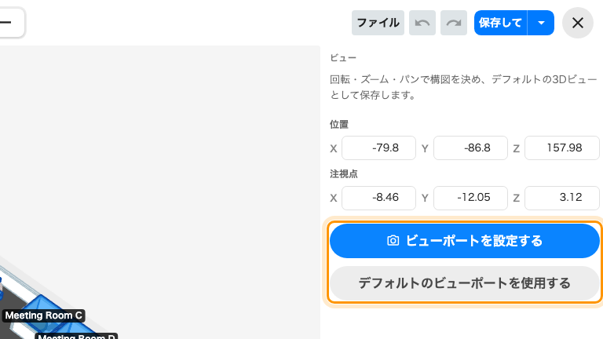
「ビューポートを設定」がカメラを保存し、「デフォルトのビューポートを使う」がそれを消す。

4. 確認する
エディターを閉じます。フロアのリストの横のプレビューが、選んだ角度になっているはず
です。次にアプリのマップでそのフロアを開くと——同じ角度。それがこの設定の目的です。

この記事が制御しないこと
- そのあと誰がどう見るか。これは最初の視点であって、固定ではありません。見る人は
自分で回転もズームもできます。
- サイネージウィジェット自身の構図。フロアプランを表示するボードやサイネージ画面
には、それぞれのエディターで独自の角度を与えられ、その画面ではこちらより優先されます。
さらに予約状況 - マップは遠近法そのものを外してフロアを平らに描けます。そこには
受け継ぐ角度自体がありません：
平面図を 2D の真上から見せる。
- 作図に関すること。カメラはフロアの一部ではないので、変えても何も動かず、何も
壊れません。

